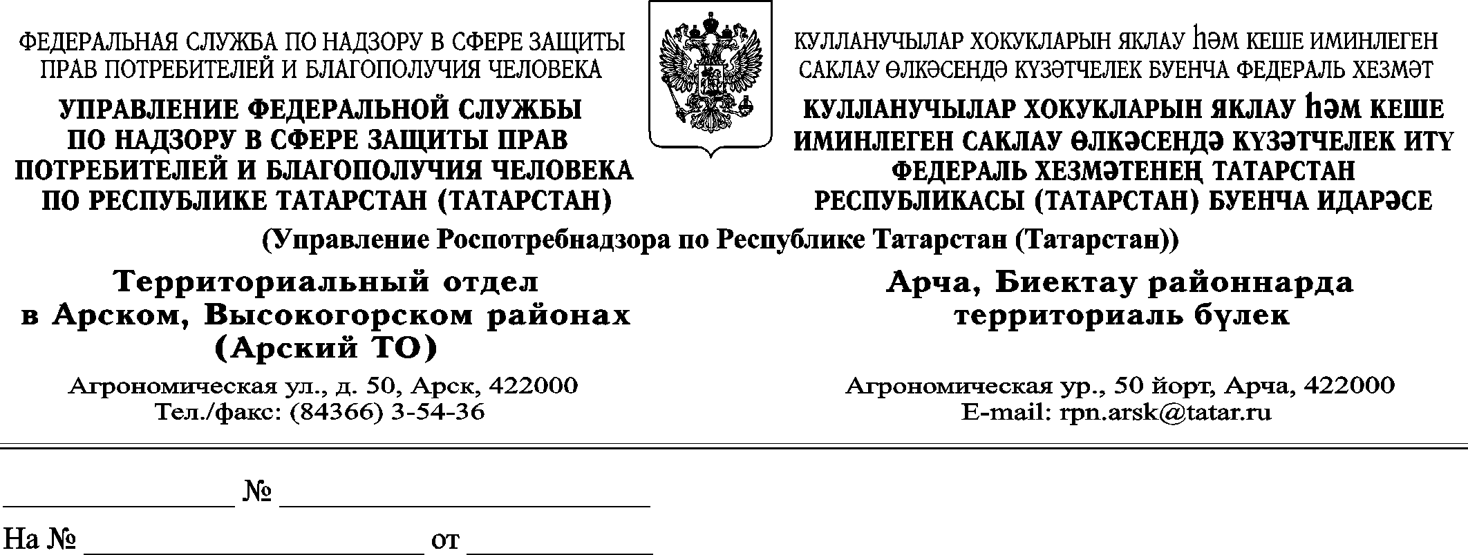
Исх. № 22/26-3 от 22.01.2018 г.
»

В целях обеспечения государственного регулирования гостиничного обслуживания постановлением Правительства Российской Федерации от 10 февраля 2016 года № 89 была установлена максимальная стоимость гостиничного обслуживания для муниципальных образований Республики Татарстан. Максимальная стоимость гостиничного обслуживания, установленная данным постановлением (в рублях за одни сутки проживания в зависимости от категории средства размещения), применяется в период проведения чемпионата мира по футболу FIFA 2018 года, который начинается за месяц до даты первого матча и заканчивается через месяц после даты проведения последнего матча.
Поскольку матч открытия чемпионата мира по футболу FIFA 2018 года пройдет 14 июня 2018 года, а финальный матч 15 июля 2018 года, вышеназванное означает, что в период с 14 мая по 15 августа 2018 года фактическая стоимость проживания в гостиницах или иных средствах размещения в зависимости от присвоенной категории не может превышать ту предельную стоимость, которая установлена Правительством Российской Федерации.
Управлением Роспотребнадзора по Республике Татарстан организована «горячая линия» по данному вопросу. Звонки от жителей республики принимаются с 22 января 2018 года до окончания проведения чемпионата мира по футболу FIFA 2018 года (кроме выходных дней) с 10 час. 00 мин. до 16 час. 00 мин. с перерывом на обед с 12 час. 00 мин. до 12 час. 45 мин. по тел. 8 (917) 224-87-94.

Начальник территориального отдела: Э.В.Салкова

исп.Сафина Г.Ф.
тел. 8 (84368) 2-41-47

